ДИАГНОСТИЧЕСКАЯ РАБОТА ПО ОПРЕДЕЛЕНИЮ ЧИТАТЕЛЬСКОЙ ГРАМОТНОСТИ
Прочитай тексты и выполни задания

В самом центре Красноярска находится уголок далекого прошлого – Музей-усадьба¹ Василия Ивановича Сурикова – великого художника. Зайдя за ворота, гости оказываются в мире старого Красноярска. Перед ними предстает казачья усадьба, включающая дом семьи, флигель², хозяйственные постройки, огород.
В 1948 году к столетию со дня рождения художника в доме был открыт Дом-музей В.И.Сурикова. Главным ядром музея стали предметы, которые после смерти А.И.Сурикова принял на хранение Красноярский краеведческий музей: мебель, посуда, фотографии, личные вещи, работы В.И.Сурикова.
На втором этаже суриковского дома гости могут познакомиться с творчеством художника. Самая большая комната второго этажа была мастерской Сурикова. А, спустившись на первый этаж, гости оказываются в жилых комнатах семьи суриковых, где сохранена подлинная обстановка, включая мебель, посуду, одежду, предметы быта. Кроме того, Музей хранит подлинные письма и фотографии художника, его личные вещи и вещи его семьи.
Сегодня Музей-усадьба В.И.Сурикова – одна из главных достопримечательностей Красноярска, сюда ежегодно приезжают тысячи людей, которым хочется погрузиться в неповторимую атмосферу старого сибирского города, проникнуться духом старины. Музей активно развивается, его сотрудники проводят выставки, праздники, лекции, интеллектуальные игры.

Усадьба¹ – это отдельное поселение, комплекс жилых, хозяйственных построек.
Флигель² - вспомогательная пристройка к жилому дому.
Входная плата

Взрослый билет | 170 руб.
Групповая экскурсия | 100 руб.

Картины, которые хранятся в музее.

Взятие снежного городка | На полотне изображён момент старинной игры — то мгновение, когда одному из нападающих удалось добраться до снежной крепости.
Автопортрет | На картине изображен В.И.Суриков
Посещение царевной женского монастыря | На полотне изображена юная царевна, посещающая монастырь.
Боярыня Морозова | Боярыня изображена на розвальнях, скользящих по дороге, вокруг нее собралась толпа.

Василий Иванович Суриков – это…..
1

Основатель музея

Великий художник

Русский поэт

Писатель

2
В каком году состоялось открытие музея-усадьбы?
Ответ:_____________________
3
Чего нет в казачьей усадьбе В.И.Сурикова?

Дома семьи

Огорода

Флигеля

Гаража

4
Установи соответствие между картиной ее названием.

Описание профессии | Название
А)Боярыня Морозова | 1)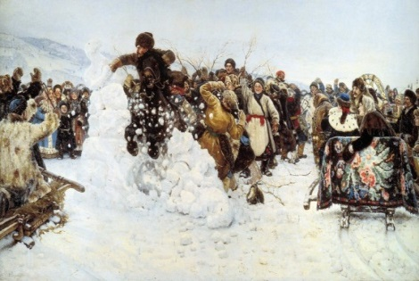
Б)Автопортрет | 2)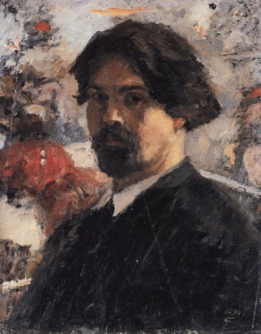
В)Взятие снежного городка | 3) 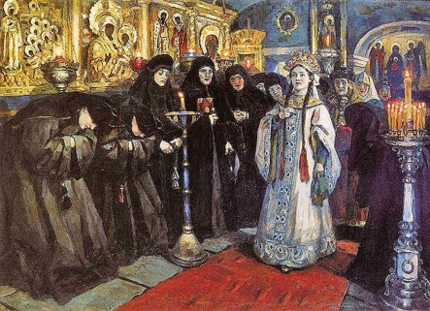
Г)Посещение царевной женского монастыря | 4)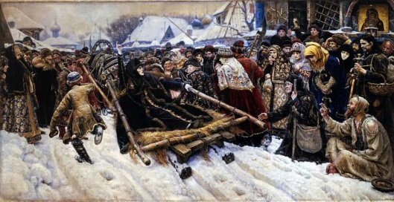

Запиши в таблицу цифры под соответствующими буквами.
А | Б | В | Г

Отметь фотографию, на которой изображен флигель.
5

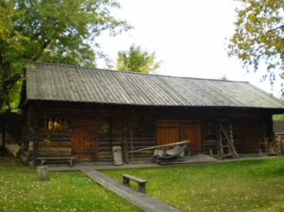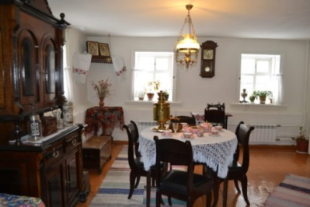
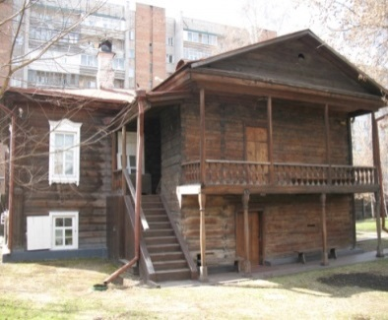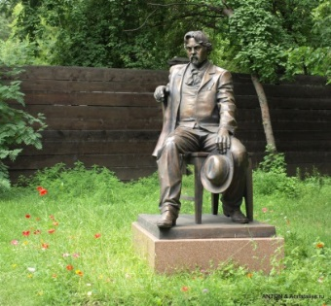

6
Что такое усадьба?

Комплекс построек

Дом

Памятник архитектуры

Дворец

7
3 «В» класс, в составе 9 человек, решили посетить музей.
Сколько денег они заплатят за вход?

Ответ: _______________________рублей

После посещения музея Денис провел опрос среди своих одноклассников. Он хотел узнать, какая картина понравилась больше всего. Результаты представлены в таблице.
8
Название картины | Количество детей, которым понравилась картина.
Взятие снежного городка | 4
Боярыня Морозова | 2
Автопортрет | 2
Посещение царевной женского монастыря | 1

На основе полученных данных были составлены диаграммы. Отметь ту диаграмму, которая соответствует результатам опроса.

Рисунок 1 | Рисунок 2
Рисунок 3 | Рисунок 4

